CTR 预估项目汇报

一、开场白及实际进度。

二、复习第一周课程
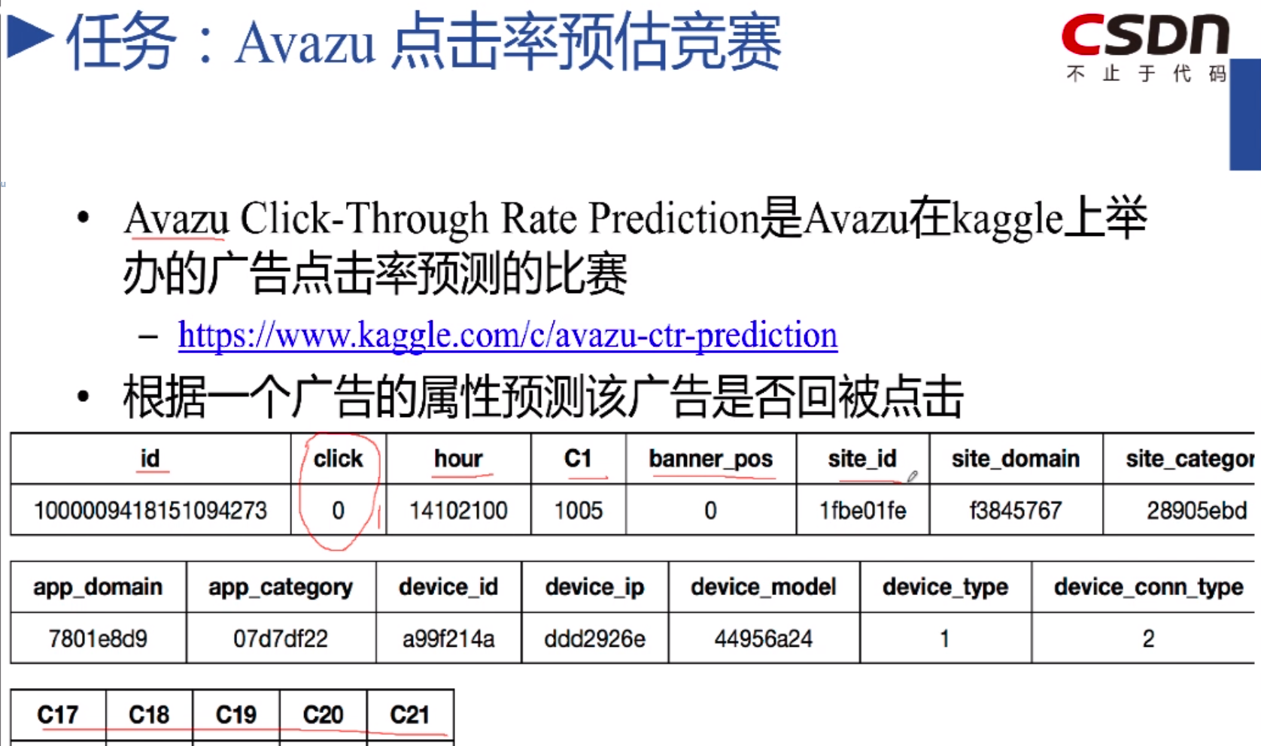

在课程中有解法的原理分析，为我们提供指导方案。我们在接下来的几周中要将这几种模型研究透彻，并在程序中实际应用。这是未来几周我们要做的工作。下面是项目刚起步所遇到的一些问题，来跟大家做个交流

三、数据随机采样
  - 第一步直接读取数据，程序异常退出：原因内存不够。
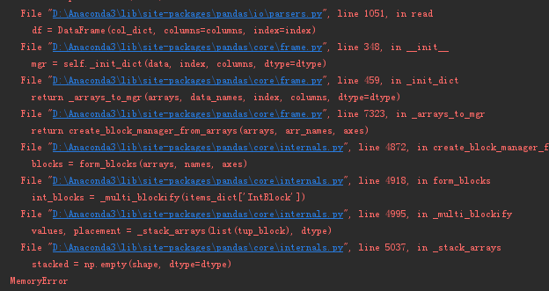
在数据集比较大的情况下，将原始数据进行分批读取。
原始数据集将近6G大小，一次无法读入这么大的数据。
df = pd.read_csv(trainfile,chunksize=100000)
因此采用迭代器，将原始数据分为100000条一个批次读入内存。
for chunk in df:
count = count + chunk.shape[0]
使用迭代器，计算总条数为：40428967
  - 还有第二种方法读取数据
reader = pd.read_csv(trainfile,iterator=True)
loop =True
chunks = []
chunknum = 0
while loop:
try:
chunk = reader.get_chunk(chunksize)
chunks.append(chunk)
except StopIteration:
loop = False
print("Iteration is stopped.")
df = pd.concat(chunks,ignore_index=True)
结果也是一样，
  - 只能从原始数据集中随机采样，采样率为0.1。
with open("train_sample.csv","a") as samplefile:
for chunk in df:
sample = chunk.sample(n=None,frac=0.10,axis=0)
if index==0:
sample.to_csv(samplefile, index=False, header=True)
else:
sample.to_csv(samplefile, index=False, header=False)
index = index + 1
生成采样数据集：train_sample.csv。
这里要注意两点：
- 保存函数to_csv(),要加参数index=False,否则第一例就是编号，与原始数据集不一致。
- ID列在保存前要将科学计数法取消，否则就会变为下边这样子。其实也没关系，但是看着跟原来不一致。
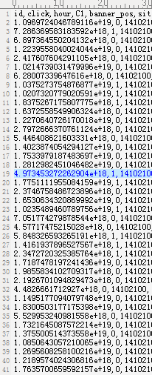
sample["id"] = sample["id"].apply(lambda x: '{:.0f}'.format(x))
在输出采样数据集之前，将ID列的长整数转为不带小数点的浮点数。
4.
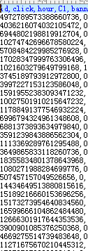
此处，ID列数值显示为正常的长整数。至此数据随机采样的过程完成。

四、数据特征工程
- 先看数据概要
采样数据集中，列ID，click,hour,C1,banner_pos,site_id,site_domain,site_category,app_id,app_domain,app_category,device_ip,device_model,device_type,device_coun_type,这几列应属于类型或字符型属性数据。

df.info()

RangeIndex: 4042897 entries, 0 to 4042896
Data columns (total 24 columns):
id uint64
click int64
hour int64
C1 int64
banner_pos int64
site_id object
site_domain object
site_category object
app_id object
app_domain object
app_category object
device_id object
device_ip object
device_model object
device_type int64
device_conn_type int64
C14 int64
C15 int64
C16 int64
C17 int64
C18 int64
C19 int64
C20 int64
C21 int64
dtypes: int64(14), object(9), uint64(1)
memory usage: 740.3+ MB
None
